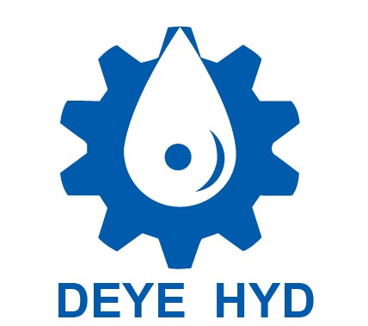
宁波德业液压有限公司
——专业液压产品提供商

宁波德业液压有限公司位于美丽的海滨城市——宁波，是一家专注于液压传动领域研发与制造的创新型企业，在液压绞车、行星减速机和液压马达设计生产方面，拥有多年的发展经验。公司通过引进国际上先进的制造工艺，结合国内市场的实际需求，设计并量产了不同系列的液压产品。目前可成熟替换的产品如下:
▲各类型液压马达：摆线式、柱塞式、球塞式、摆缸式、曲轴连杆式、摆动式液压马达等，包括低速大扭矩液压马达和高速高压液压马达等；
▲德国力士乐REXROTH: MCR系列马达、GFT系列行走减速机、GFB系列回转减速机等；
▲法国波克兰POCLAIN: MS系列柱塞马达及车轮式马达等；
▲斯达弗STAFFA: HMB、HMC系列五星马达等；
▲戴纳密克DINAMIC: 卷扬机(液压绞车)、行星减速机等；
▲丹佛斯DANFOSS: OMP\OMR\OMS\OMV\OMT摆线式液压马达等；
▲意大利SAI: GM系列低速大扭矩液压马达等；
▲丹尼逊、卡桑尼(DENISON CALZONI): MR、MRE等系列低速大扭矩液压马达(五星马达)；
▲派克(PARKER)、怀特(WHITE)、伊顿(EATON): TG、TE、2K、6K等摆线式液压马达；
▲意大利罗西ROSSI减速机: RCE系列直角轴式减速机等。
德业液压以技术研发为先锋，自主生产为动力，优质服务为保障，坚持走在行业前列。欢迎各位有志之士前来，洽谈合作，共谋发展！

公司：宁波德业液压有限公司
地址：浙江省宁波市国家高新区江南路599号
电话：0574-86156599、86156582、18067117635
传真：0574-86156592
网址：www.china-deye.com
邮箱：zgfmail@126.com

